Ontbossing= Alle bomen worden gekapt, zodat het leefgebied van de dieren verdwijnt
WNF= Wereld Natuur Fonds. Komt op voor de natuur.
Greenpeace= Voert actie en komt op voor de natuur.
Klimaatverandering=Het klimaat op aarde verandert, zodat de leefomgeving voor mens en dier verandert en dit kan leiden tot uitsterven.
Natuurmonumenten= Deze organisatie koopt land op en maakt daar beschermd natuurgebied van.
Staatsbosbeheer= Deze onderhoudt en beschermt natuurgebieden.
Zeespiegelstijging= Doordat het te warm op aarde wordt smelten de ijskappen en wordt het zeewater hoger.
Bedreigde diersoorten= Dieren die in hun bestaan bedreigd worden en die als ze niet beschermd worden uitsterven.

Natuur groep 8 thema 1 les 3
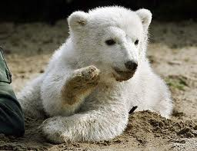
klimaatverandering
natuurmonumenten
ontbossing
staatsbosbeheer
Bedreigde diersoorten
zeespiegelstijging
Greenpeace

WNF

